THEME 1 SCHOOL LIFE
OKUL HAYATI

İngilizce okul dersleri (schoolsubjects) listesi:

İngilizce okul dersleri (schoolsubjects) listesi:
science: fen bilgisi
literature: edebiyat
maths: matematik
mathematics: matematik
music: müzik
art: sanat,resim
PhysicalEducation (PE): beden eğitimi
biology: biyoloji
physics: fizik
chemistry:kimya
English: İngilizce
French: Fransızca
German:Almanca
geography: coğrafya
geometry: geometri
history: tarih
ICT: Bilişim Teknolojileri
drama: drama
health: sağlık
psychology: psikoloji
socialstudies: sosyal bilgiler
ReligiousEducation: Din Kültürü

PRESENT SIMPLE TENSE(GENİŞ ZAMAN)
Simple Present Tense Nedir?
Simple Present Tense, İngilizce’deenönemlizamandır.Birişin her zaman yapıldığınıanlatır.Alışkanlıklarımızdan,sevip-sevmediğimizşeylerden,günlükişlerden,değişmeyendurumlardan,doğakanunlarındanbahsederkenbu zaman kullanılır.Türkçe’deGeniş Zaman olarakadlandırılır.

-Affirmative Form: Olumlucümle

Bu zamandaI-YOU-WE THEY ve bunların haricindeki çoğul özneler için fiilin yalın halini kullanırız. Fiile hiçbir takı getirilmez.Buraya kadar herşey normal. Ancak ''HE, SHE , IT '' ve tekil öznelerde ise fiile '' s '' takısı gelir. Bu noktaya dikkat etmek gerekir çünkü çoğunlukla gözden kaçabiliyor. Aşağıdaki tabloyu inceleyim.

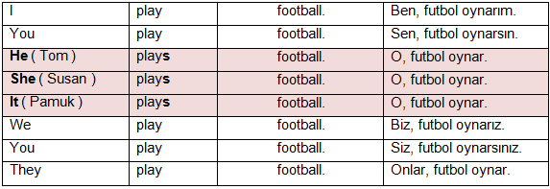
Tabloya baktığımızda 3.tekil şahıs olan '' He, She,It '' öznelerinde fiile ''s'' takısı gelmiştir. Geriye kalan öznelerde ise fiil aynen yazılmıştır. Bir farklılık yoktur. Olumlu yapıda dikkat edilmesi gereken en önemli nokta budur arkadaşlar. Şimdi birkaç örneğe göz atalım.

I like tea. ( Bençayıseverim. )
You go to school every morning. ( Sen her sabahokulagidersin. )
Ahmet ( He) drinks coffee in the afternoon. ( Oöğledensonralarıkahveiçer. )
Sibel( She ) makes up on special days. ( Oözelgünlerdemakyajyapar. )
Tekir( It ) likes sleeping on the couch. ( Okanepedeuyumayı sever. )
We go on a holiday every summer. ( Biz her yaztatilegideriz. )
They live in Istanbul. ( OnlarIstanbul'dayaşar ( yaşıyor ) .

Negative Form:Olumsuzcümle

Olumsuzyapıdaiseyardımcıfiilolan ''do / does '' '' not'' ekialarak ''don't '' ve ''doesn't'' şeklindeyazılır. Dikkatedelim ''do ve does'' yardımcıfiildir, asılfiildeğildir. Türkçe'deyardımcıfiilgibibirkavramolmadığıiçinbunoktaanlaşılmasıgüçolabiliyor.Amabirazcıkdikkatleüstesindengelinebilmektedir.Veeminimkibuönemlinoktadikkatiniziçekecektir.
I-you-wethey DON’Tvefiilinyalınhalini,
he-she-itDOESN’Tvefiilinyalınhalinialır.

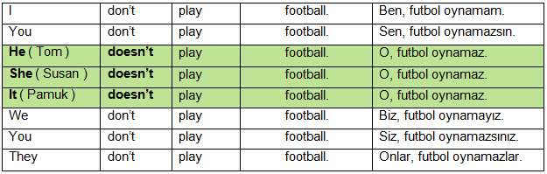

I don't like tea. ( Ben çaysevmem. )
You don't go to school every morning. ( Sen her sabahokulagitmezsin. )
Ahmet ( He) doesn't drink coffee in the afternoon. ( Oöğledensonralarıkahveiçmez. )
Sibel ( She ) doesn't make up on special days. ( O özelgünlerdemakyajyapmaz. )
Tekir ( It ) doesn't like sleeping on the couch. ( O kanepedeuyumayısevmez. )
We don't go on a holiday every summer. ( Biz her yaztatilegitmeyiz. )
They don't live in Istanbul. ( OnlarIstanbul'dayaşamaz. ( yaşamıyor ) )

Sorucümlesi

Soruyapısındayanisorucümlelerindeiseyardımcıfiillerimizolan ''do / does '' cümlebaşınagelir. Yaniözneileyerdeğiştirir. 3. tekilşahıstafiile ''s '' takısıburda da gelmez.
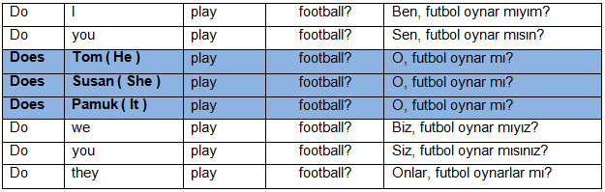

'' I, You, We, They '' öznelerindecümlebaşına '' Do '' , ''He, She, It '' öznelerindeise '' Does '' gelmiştir. Özne 2.öğekonumunageçmiştir. Veyine 3.tekilşahısolan ''He, She, It '' öznelerindeolumlucümledegelen '' s '' takısıgelmemiştir. Öyleyseburadanişinizikolaylaştıracakbirkuralçıkaralımarkadaşlar .
3. tekilşahıs ''He, She, It '' öznelerindesadecevesadeceolumlucümledefiile ''s '' takısıgelir. Diğerolumsuzvesorucümlelerindeise '' s '' takısıgelmez.
Yanikafakarıştıran ''s '' takısısadecefiileolumlucümledeeklenmektedir.Hepsibukadardır.Dediğimgibibirazdikkatherşeyiçözecektir.
Do I like tea ? ( Bençay sever miyim? )
Do you go to school every morning. ? ( Sen her sabahokulagider misin? )
Does Tom ( He ) drink coffee in the afternoon ? ( Oöğledensonralarıkahveiçer mi ?)
Does Sibel( She ) make up on special days ? ( Oözelgünlerdemakyajyapar mı? )
Does Tekir( It ) like sleeping on the couch ? ( O kanepedeuyumayı sever mi ? )
Do we go on a holiday every summer ? ( Biz her yaztatilegider miyiz ? )
Do they live in Istanbul ?( OnlarIstanbul'dayaşarmı ( yaşıyorlarmı? )

SIKLIK ZARFLARI

Geniş zaman cümlelerdeeyleminsıklığınıbelirtmekiçinsıklıkzarflarıkullanılabilir.

always: daima, her zaman
usually: çoğunlukla
generally/normally: genellikle
often/frequently: sıksık, sıklıkla
sometimes: bazen, arasıra
occasionally: zaman zaman, aradabir
seldom/rarely: nadiren
never: asla

Sıklıkzarflarıgenellikleözneilefiilarasındakullanılır.

I always have breakfast. (Ben daimakahvaltıyaparım.)
He usually goes to school by car. (Okulaçoğunluklaarabaylagider.)
She never drinks coffee. (O, aslakahveiçmez.)
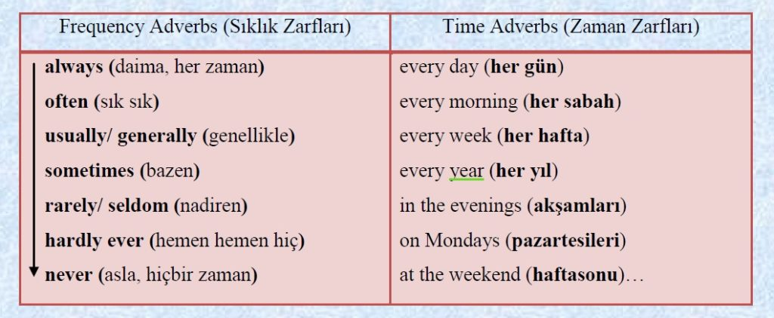

EXERCISES
A. Fill in the gaps with the correct verb form.
- Write the verb in parenthesis on the lines.

- I very high. (jump)
- Sally apples. (like)
- They the dishes in the evenings.(wash)
- Ron and Mike milk every day. (drink)
- He his dog in the mornings. (walk)
- It in Denmark every autumn. (rain)
- The boys football in their break. (play)
- We to eat candies. (love)
- The teacher __________ hard. (work)
- My uncle _______(drive) carefully.
- Suzy ______(go) to bed early.
- I __________(not-like) broccoli.
- We____________(not-go) on summer holiday.
- He_________(not-drink) Coke.
- Jane __________(not-have) breakfast at home.
- Mary and Chris ________(not-eat) fast food.
- _____ you _____(like) basketball? No,___ _____.
- ______they______(get up) late?-Yes,_____ _____.
- _____ he ______(cook) well? -No,____ ______.
- _____ your mother______(clean) the house everyday?-Yes,____ ____.

İngilizce günlük işlerimiz (dailyroutines) ve anlamları:

- wakeup : uyanmak
- getup : kalkmak
- eatbreakfast : kahvaltı yapmak
- drinkcoffee : kahve içmek
- readthenewspaper : gazete okumak
- havelunch : öğlen yemeği yemek
- gotoschool : okula gitmek
- start work : işe başlamak
- finishwork : işi bitirmek
- ridethebus : otobüse binmek
- drive a car : araba sürmek
- buy something : bir şey satın almak
- comehome : eve gelmek
- use a computer : bilgisayar kullanmak
- send e-mail : eposta yollamak
- listen tomusic : müzik dinlemek
- changeclothes : giysi değiştirmek
- cookdinner : akşam yemeğini pişirnek
- washthedishes : bulaşıkları yıkamak
- watchtelevision : televizyon izlemek
- studyEnglish : İngilizce çalışmak
- do homework : ödev yapmak
- helpmymother : anneme yardım etmek
- call a friend : bir arkadaşı aramak
- playgames : oyun oynamak
- cleanmyroom : odamı temizlemek
- take a shower : duş almak
- brushmyteeth : dişlerimi fırçalamak
- gotobed : yatağa gitmek
- sleep: uyumak

WHAT’S THE TIME=WHAT TIME IS IT?
TAM SAATLERDE O’CLOCK KULLANILIR.
Tam Saat | İngilizce Yazılışı
1:00 | It'soneo'clock
2:00 | It'stwoo'clock
3:00 | It'sthreeo'clock

YARIM SAATLERDE HALF PAST KULLANILIR.
Yarım Saatler | İngilizce Yazılışı | Türkçe Okunuşu
01:30 | It’shalfpastone | Saat bir buçuk
02:30 | It’shalfpasttwo | Saat iki buçuk
03:30 | It’shalfpastthree | Saat üç buçuk
04:30 | It’shalfpastfour | Saat dört buçuk
ÇEYREK GEÇE QUARTER PAST ,ÇEYREK KALA QUARTER TO İLE SÖYLENİR.
- 05:15= It’squarterpastfive = Saat beşi çeyrek geçiyor.
- 12:15= It’squarterpasttwelve = Saat onikiyi çeyrek geçiyor.
- 09:45= It’squarterto ten = Saat ona çeyrek var.
- 10:45= It’squartertoeleven = Saat on bire çeyrek var.
DİĞER SAATLERDE
İngilizce’de yarım saat öncesine kadar olan saatlerde ” It’s …past…. “ yapısı kullanılır. Buradaki ” past ” Türkçe anlamı ” geçiyor “ demektir. Ayrıca beş ve beşin katları hariç diğer dakikalarda ” minutes “ eklenir.
- 05:10 = It’s ten pastfive = Saat beşi on geçiyor.
- 06:20 = It’stwentyminutespastsix = Saat altıyı yirmi geçiyor.
- 07:18 = It’seighteenminutespast seven = Saat yediyi on sekiz geçiyor.
- 12:23 = It’stwentythreeminutespasttwelve = Saat on ikiyi yirmi üç geçiyor.
İngilizce’de yarım saat sonrası olan saatlerde ” It’s …to…. “ yapısı kullanılır. Buradaki ” to ” Türkçe anlamı ” -e -a var “ demektir. Ayrıca beş ve beşin katları hariç diğer dakikalarda ” minutes “ eklenir.
04:35 = It’stwentyfivetofive = Saat beşe yirmi beş var.
05:40 = It’stwentytosix = Saat altıya yirmi var.
08:42 = It’seinghteenminutesto nine = Saat dokuza on sekiz var.
11:51 = It’s nineminutestotwelve = Saat on ikiye dokuz var.

MY DAY- GÜNÜM(Bu örnektekigibisiz de birgününüzüanlatanbiryazıyazınız)
Hi,I’m Carla.I’m 13 years old.I get up at 7 o’clock. I wash my face and comb my hair and then I have breakfast, usually a slice of bread and a bowl of cereal. Myschool starts at 8:30, so I leavehome at 7:50 to catch thebus. When school finishes – at 3o’clock – I come back home, have dinner, do my homework, and take ashower. After dinner I watch TV,read a book andgo to bed at 9:30.

Carla, 13

VOCABULARY QUIZ
1) Teenager
a) genç b) yaşlı c) çocuk d) bebek
2) Pastime
a) dönem b) hobi c) geçmiş d) zaman
3) Regularly
a) hızlı b) akıcı c) düzensiz d) düzenli
4) Habit
a) vatandaşlık b)devlet c)tarım d) alışkanlık
5) Necessary
a)kural b)gerekli c)giriş d)sunmak
6)Video blog
a)vlog b)biyoloji c)başarmak d)doğruluk
7) Belong
a)saygı b)eğlence c)gözdengeçirmek d)aitolmak
8)Affect
a)düzen b)deyim c)etkilemek d)akıcılık
9)Peer evaluation
a)mükemmel b)zaman kaybı c)selamlamak d)akrandeğerlendirmesi
10)Accuracy
a)kontrol b)doğruluk c)sıfat d)zamir
11) Optional
a)seçmeli b)zorunlu c)açıklamak d)memnuniyet
12)Check list
a)dosya b)yer c) kontrollistesi d) zorunlu
13) Idiom
a)atasözü b)sıfat c)zarf d)deyim

14)Fluency
a)akıcılık b)doğruluk c)değerlendirme d)öğrenci
15)Compulsory
a)imkansız b)yer c)zorunlu d) emek
16)Achive
a)açıklamak b)başarmak c)acımak d)açmak
17) Do research
a)ödevyapmak b)yalansöylemek c)araştırmayapmak d)evişiyapmak
18)Entry
a)çıkış b)giriş d)yanlış d)doğru
19) Obey rules
a)kurallarauymak b)unutmak c)gülmek d)arzetmek
20)Excellent
a)hobi b)mükemmel c)fobi d)egzersiz
21)Submit
a)teslimetmek b)sabretmek d)arzetmek e)dansetmek
22)Explain
a)egzersiz b)açıklamak c)ders d)mekan
23)Pupil
a)öğretmen b)öğrenci c)sınıf d)ders
24)Revise
a)tekrarlamak b)satmak c)açıklamak d)yasmak
25)Take an exam
a)satinalmak b)kısaolmak c)mutluolmak d)sınavagirmek
26)Satisfactory
a)yeterli b)yetersiz c)kirli d)temiz
27)Term
a)ay b)hafta c)dönem d)gün
28) An eager beaver
a)çokazimliveçalışkan b)tembel c)zayıf d)hissetmek
29) with flying colors
a)uçanrenkler b)alışkanlık c)benzerlik d)yükseknotlarla
30)hit the books
a)kitapokumak b)sıkıçalışmak c)ödevyapmak d)yazıyazmak

WORKSHEET
A. Read thetextandanswerthequestions (5x2=10p)
Mustafa lives in Side. It is a verybeautifultown in thesouth of Turkey on theMediterraneancoast. He is a busdriver. He is married. He has gotfourchildren, twosonsandtwodaughters. His wife, Selma is a teacher, sheteachesMaths. Theylive in a bighouse in thecentre of thetown. Theyhavegot a car. Theirchildrenlikeanimals. Theirdaughter, Fatma has got a catandtheir son, Serdar has gottwodogs.
1.Wheredoes Mustafa live? _________________________________________
2.Whatdoes he do? _________________________________________
3. How manychildren has he got? _________________________________________
4.Whatdoes his wifeteach? _________________________________________
5.Who is Serdar? _________________________________________

B. Match the statements with the school subjects (10x2=20p)
_____ 1. “Don’t forget your dictionaries” a) Physical Education
_____ 2. “Bring your calculators b) Maths
_____ 3. “Prepare a project abour World War 2” c) Literature
_____ 4. “Wear your trainers” d) English
_____ 5. “Find some information about Shakespeare” e) Art
_____ 6. “It is time to sing” f) Geography
_____7.“ Use your colorful crayons” g) History
_____ 8. “Look at the map” h) Music
_____ 9 “Do the experiment” i) Drama
____ 10. “Wear your masks” j) Science

C. What are they? (10x2=20p.)
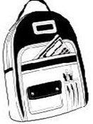
______________ ___________________ ____________________________________ ___________

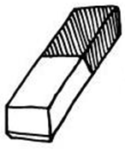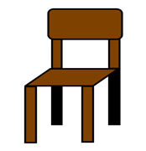
___________ _______________ ____________________ _____________ _______________

D. Fill in the blanks using Simple Present Tense (5x2=10p.)
1.Ali ________________________ (sleep) for ten hours everyday.
2. Mete_________________________ ( not-like ) doing housework.
3. ______ you_________________ ( listen ) to pop music?
4. We_______________________ ( not-go ) to work by bus.
5) I _____________________ (have ) breakfast every morning.

E. Usethewordsandmakepositiveandnegativesentences in S. Present Tense (5x2=10p.)
1.by / go / school / to / we / bus _____________________________________________________
2.does / Kazım / breakfast / home / at / not / have ______________________________________________________
3. Burak / lunch / school / has / at ______________________________________________________
4.does / do /Mehmet /school / after / homework ______________________________________________________
5. live / not / in / İzmir / they / do / ______________________________________________________

G. Write about your daily routines (5x2=10p.)

